Plans de gestion des sites LIFE Elia

UG:UR211 - Circuit: 70.156: pylône 179 au 182
Nom complet de l’UG: CINEY/(BUISSONVILLE)/ON 70KV LI

Action LIFE: Prairies maigres : 2 polygone(s) (1.08, 0.26 ha)
Autres actions LIFE sous cette/ces portée(s): Lisière restaurée; Fauche; Lisière; Verger; Mare

Commune(s): Rochefort

Triage(s) DNF concerné(s): Buissonville (BLANPAIN Thierry - GSM: 0477/78.13.52)

Cantonnement(s) DNF concerné(s):ROCHEFORT (084/22.05.80)
Info actualisées sur Le portail environnement de Wallonie

Gestionnaire (+ Propriétaire):
ID | Gestionnaire | Propriétaires
MD_261 | chasseur: Christophe Martin 0477/953405 | Region Wallonne (Mrw/Dgrne)
MD_235 | chasseur: Christophe Martin 0477/953405 | Region Wallonne (Mrw/Dgrne)
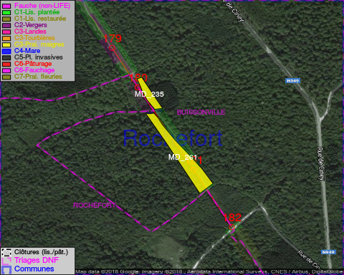

GESTION:

Tous les aménagements ont été terminés en May 2016

Détail par portée
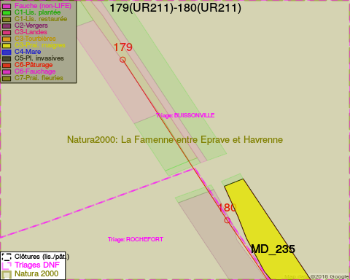
Adresse propriétaire:
- [MD_261] Region Wallonne (Mrw/Dgrne): Av Prince De Liege 15 Namur
- [MD_235] Region Wallonne (Mrw/Dgrne): Av Prince De Liege 15 Namur
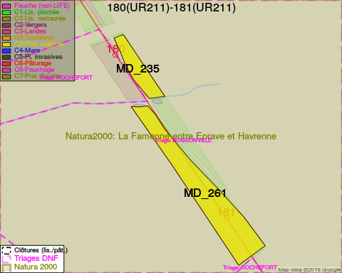
Adresse propriétaire:
- [MD_261] Region Wallonne (Mrw/Dgrne): Av Prince De Liege 15 Namur
- [MD_235] Region Wallonne (Mrw/Dgrne): Av Prince De Liege 15 Namur
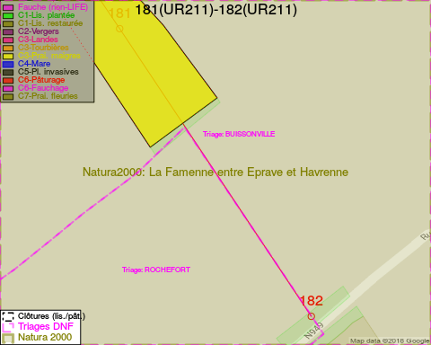
Adresse propriétaire:
- [MD_261] Region Wallonne (Mrw/Dgrne): Av Prince De Liege 15 Namur
- [MD_235] Region Wallonne (Mrw/Dgrne): Av Prince De Liege 15 Namur

Document réalisé le 05/05/2018

